Міністерство освіти і науки України
Національний університет «Львівська політехніка»
Інститут комп’ютерних наук та інформаційних технологій
Кафедра автоматизованих систем управління

Звіт
до лабораторної роботи № 1
з дисципліни
​Вебтехнології та розробка
вебзастосувань
на тему:
“HTML, CSS та адаптивний веб-дизайн”

Виконав: студент гр. ОІ-24
Дідух Артур
Прийняв: асистент каф. АСУ
Литвин А.А.

Львів – 2026
Лабораторна робота №1: HTML, CSS та адаптивний веб-дизайн
Мета: Навчитись створювати адаптивні веб-сторінки, застосувуючи семантичний HTML, CSS та медіа-запити.
Лабораторне завдання
Завдання 1: Створення структури веб-сторінки
• Опис:
Створити структуру веб-сторінки для веб-сайту згідно отриманому варіанту завдання.
• Кроки:
1. Створтит базову HTML5-сторінку (index.html) з наступними розділами:
▪ Заголовок (з навігацією)
▪ Основний розділ контенту (з принаймні однією статтею або тематичним розділом)
▪ Нижній колонтитул (футер) з контактною інформацією
2. Використати семантичний HTML (наприклад теги <header>, <nav>, <main>, <article>, <footer>).
3. Додати зображення, кілька абзаців тексту і список (наприклад, перелік послуг або функцій).

Завдання 2: Стилізація веб-сторінки за допомогою CSS
• Опис:
Застосувати базовий стиль за допомогою CSS до структури HTML сторінки, створеної у завданні 1.
• Кроки:
1. Застосовати стилі для шрифтів, вирівнювання тексту, полів, відступів і кольорів фону.
2. Використати CSS Flexbox або CSS Grid для компонування розділів сторінки.
3. Стилізувати панель навігації, щоб вона виглядала зручною в користуванні та функціональною (наприклад, горизонтальне розташування, ефекти при наведенні).
4. Стилізувати нижній колонтитул (футер) з основною контактною інформацією (наприклад, адресою, номером телефону та електронною поштою).

Завдання 3: Впровадження адаптивного дизайну
• Опис:
Зробити веб-сторінку адаптивною до різних розмірів екрану та пристроїв відображення, додавши медіа-запити.
• Кроки:
1. Реалізувати щонайменше два медіа-запити, щоб адаптувати макет для різних розмірів екранів (наприклад, для планшетів і мобільних пристроїв).
2. Відображати пункти панелі навігації вертикально на невеликих екранах.
3. Адаптувати розмір зображень і тексту, а також їх розташування належним для зручного відображення чином на малих екранів (наприклад, зробіть зображення адаптивними, використовуючи max-width: 100%).

Виконання індивідуального завдання
Варіант 6
Веб-сайт платформи для оренди автомобілів
1. Розділи: "Автомобілі", "Мої бронювання", "Про нас". "Автомобілі" містить список доступних автомобілів із моделлю, ціною на добу, типом трансмісії та кількістю доступних одиниць. "Мої бронювання" відображає підтверджені бронювання користувача. "Про нас" містить інформацію про компанію, контактні дані та карту офісу.
2. Використати CSS Grid для відображення списку автомобілів у вигляді сітки з інформацією про кожен автомобіль.

1. Тут створюється базова структура веб-сторінки. Сайт складається з трьох основних частин: шапки з меню, основного контенту з каталогом авто та футера. Використовуються семантичні теги HTML, щоб структура була зрозумілою для браузерів і додана адаптивна сітка для зручного перегляду машин.
<!DOCTYPE html>
<html lang="uk">
<head>
<meta charset="UTF-8">
<meta name="viewport" content="width=device-width, initial-scale=1.0">
<title>AutoSvit — Оренда авто у Львові</title>
<link rel="stylesheet" href="style.css">
</head>
<body>

<header>
<div class="logo">Auto<span>Svit</span></div>
<nav>
<ul class="nav-links">
<li><a href="#cars">Автомобілі</a></li>
<li><a href="#bookings">Бронювання</a></li>
<li><a href="#about">Про нас</a></li>
</ul>
</nav>
</header>

<main>
<section id="cars" class="container">
<h1 class="section-title">Наш автопарк</h1>
<p class="subtitle">Обирайте комфортне авто для поїздок по Львову та області.</p>

<div class="cars-grid">
<article class="car-card">
<img src="https://www.actualidadmotor.com/wp-content/uploads/2022/02/Skoda-Octavia-2024-Portada.jpg" alt="Skoda Octavia">
<div class="car-info">
<h3>Skoda Octavia</h3>
<ul>
<li><strong>Трансмісія:</strong> Автомат</li>
<li><strong>Ціна/доба:</strong> 1200 грн</li>
<li><strong>В наявності:</strong> 3 од.</li>
</ul>
<button class="btn">Замовити</button>
</div>
</article>

<article class="car-card">
<img src="https://img.chceauto.pl/renault/megane/renault-megane-hatchback-5-drzwiowy-4389-47999_v2.jpg" alt="Renault Megane">
<div class="car-info">
<h3>Renault Megane</h3>
<ul>
<li><strong>Трансмісія:</strong> Механіка</li>
<li><strong>Ціна/доба:</strong> 900 грн</li>
<li><strong>В наявності:</strong> 5 од.</li>
</ul>
<button class="btn">Замовити</button>
</div>
</article>

<article class="car-card">
<img src="https://www.topgear.com/sites/default/files/2024/12/hyundai-tucson-ultimate-17.jpg" alt="Hyundai Tucson">
<div class="car-info">
<h3>Hyundai Tucson</h3>
<ul>
<li><strong>Трансмісія:</strong> Автомат</li>
<li><strong>Ціна/доба:</strong> 1600 грн</li>
<li><strong>В наявності:</strong> 2 од.</li>
</ul>
<button class="btn">Замовити</button>
</div>
</article>

<article class="car-card">
<img src="https://images.unsplash.com/photo-1541899481282-d53bffe3c35d?q=80&w=1200&auto=format&fit=crop" alt="Volkswagen Golf">
<div class="car-info">
<h3>Volkswagen Golf 7</h3>
<ul>
<li><strong>Трансмісія:</strong> Автомат</li>
<li><strong>Ціна/доба:</strong> 1100 грн</li>
<li><strong>В наявності:</strong> 3 од.</li>
</ul>
<button class="btn">Замовити</button>
</div>
</article>

<article class="car-card">
<img src="https://motormatch.com/uploads/p90331850-highres-the-bmw-x5-m50d.jpg" alt="BMW X5">
<div class="car-info">
<h3>BMW X5</h3>
<ul>
<li><strong>Трансмісія:</strong> Автомат</li>
<li><strong>Ціна/доба:</strong> 4200 грн</li>
<li><strong>В наявності:</strong> 1 од.</li>
</ul>
<button class="btn">Замовити</button>
</div>
</article>

<article class="car-card">
<img src="https://hips.hearstapps.com/hmg-prod/amv-prod-cad-assets/images/12q4/477954/2013-ford-fusion-hybrid-road-test-review-car-and-driver-photo-486622-s-original.jpg" alt="Ford Fusion">
<div class="car-info">
<h3>Ford Fusion Hybrid</h3>
<ul>
<li><strong>Трансмісія:</strong> Варіатор</li>
<li><strong>Ціна/доба:</strong> 1400 грн</li>
<li><strong>В наявності:</strong> 5 од.</li>
</ul>
<button class="btn">Замовити</button>
</div>
</article>
</div>

<section id="bookings" class="bg-section">
<div class="container">
<h2 class="section-title">Ваші активні бронювання</h2>
<div class="booking-item">
<p><strong>Авто:</strong> Skoda Octavia (BC 1706 ВО)</p>
<p><strong>Період:</strong> 15.02.2026 - 26.02.2026</p>
<span class="badge">Підтверджено</span>
</div>
</div>
</section>

<section id="about" class="container">
<h2 class="section-title">Про AutoSvit</h2>
<div class="about-flex">
<div class="about-text">
<p>Ми пропонуємо прозорі умови оренди, технічно справні автомобілі та індивідуальний підхід до кожного клієнта.</p>
<p>Завітайте до нашого офісу або зателефонуйте нам для швидкого оформлення.</p>
</div>
<div class="contact-box">
<h3>Наші контакти:</h3>
<p><strong>Адреса:</strong> м. Львів, вул. Кульпарківська 121</p>
<p><strong>Телефон:</strong> <a href="tel:+380983597787">+380 98 359 77 87</a></p>
<p><strong>Email:</strong> <a href="mailto:autosvit@gmail.com">autosvit@gmail.com</a></p>
</div>
</div>
</section>
</main>

<footer>
<div class="container">
<p>&copy; 2026 AutoSvit Львів.</p>
<p>вул. Кульпарківська 121 | 380 98 359 77 87</p>
</div>
</footer>

</body>
</html>

2. CSS-код забезпечує сучасний дизайн та адаптивність. Для карток авто застосовується технологія CSS Grid, як вказано в завданні, а для побудови меню та контактів — Flexbox.
* {
margin: 0;
padding: 0;
box-sizing: border-box;
font-family: 'Segoe UI', Roboto, Helvetica, Arial, sans-serif;
}

body {
background-color: #f4f7f6;
color: #333;
line-height: 1.6;
}

.container {
max-width: 1200px;
margin: 0 auto;
padding: 60px 20px;
}

header {
background-color: #1a1a1a;
color: #ffffff;
padding: 15px 5%;
display: flex;
justify-content: space-between;
align-items: center;
position: sticky;
top: 0;
z-index: 1000;
box-shadow: 0 2px 10px rgba(0,0,0,0.3);
}

.logo {
font-size: 26px;
font-weight: 800;
text-transform: uppercase;
letter-spacing: 1px;
}

.logo span {
color: #ffcc00;
}

.nav-links {
list-style: none;
display: flex;
gap: 30px;
}

.nav-links a {
color: #fff;
text-decoration: none;
font-weight: 600;
font-size: 14px;
transition: 0.3s;
text-transform: uppercase;
}

.nav-links a:hover {
color: #ffcc00;
}

.section-title {
text-align: center;
font-size: 36px;
margin-bottom: 10px;
color: #1a1a1a;
}

.subtitle {
text-align: center;
color: #666;
margin-bottom: 50px;
}

.cars-grid {
display: grid;
grid-template-columns: repeat(3, 1fr);
gap: 30px;
}

.car-card {
background: #fff;
border-radius: 15px;
overflow: hidden;
box-shadow: 0 5px 15px rgba(0,0,0,0.05);
transition: transform 0.3s, box-shadow 0.3s;
display: flex;
flex-direction: column;
}

.car-card:hover {
transform: translateY(-10px);
box-shadow: 0 12px 25px rgba(0,0,0,0.15);
}

.car-card img {
width: 100%;
height: 220px;
object-fit: cover;
display: block;
}

.car-info {
padding: 25px;
flex-grow: 1;
display: flex;
flex-direction: column;
}

.car-info h3 {
margin-bottom: 15px;
font-size: 22px;
}

.car-info ul {
list-style: none;
margin-bottom: 20px;
font-size: 15px;
color: #555;
}

.car-info li {
padding: 5px 0;
border-bottom: 1px dotted #eee;
}

.car-info li strong {
color: #1a1a1a;
}

.btn {
margin-top: auto;
background: #1a1a1a;
color: #ffcc00;
border: 2px solid #1a1a1a;
padding: 12px;
border-radius: 8px;
font-weight: 700;
cursor: pointer;
transition: 0.3s;
text-transform: uppercase;
}

.btn:hover {
background: #ffcc00;
color: #1a1a1a;
}

.bg-section {
background-color: #1a1a1a;
color: #fff;
}

.bg-section .section-title {
color: #fff;
}

.booking-item {
background: #262626;
padding: 30px;
border-radius: 12px;
max-width: 600px;
margin: 0 auto;
border-left: 8px solid #ffcc00;
}

.badge {
display: inline-block;
background: #2ecc71;
color: #fff;
padding: 4px 12px;
border-radius: 20px;
font-size: 12px;
margin-top: 15px;
}

.about-flex {
display: flex;
gap: 60px;
align-items: flex-start;
}

.about-text {
flex: 1.2;
}

.contact-box {
flex: 0.8;
background: #fff;
padding: 40px;
border-radius: 15px;
box-shadow: 0 10px 30px rgba(0,0,0,0.08);
}

.contact-box h3 {
margin-bottom: 20px;
border-bottom: 2px solid #ffcc00;
display: inline-block;
}

.contact-box p {
margin-bottom: 15px;
font-size: 16px;
}

.contact-box a {
color: #1a1a1a;
text-decoration: none;
font-weight: 600;
}

.contact-box a:hover {
color: #ffcc00;
}

footer {
background: #111;
color: #999;
padding: 40px 0;
text-align: center;
}

3. Частина коду, яка відповідає за адаптивність (медіа-запити):
@media (max-width: 992px) {
.cars-grid {
grid-template-columns: repeat(2, 1fr);
}
}

@media (max-width: 768px) {
header {
flex-direction: column;
padding: 20px;
}

.nav-links {
margin-top: 20px;
flex-direction: column;
gap: 15px;
text-align: center;
}

.about-flex {
flex-direction: column;
}

.cars-grid {
grid-template-columns: 1fr;
}

.section-title {
font-size: 28px;
}
}

Кінцевий результат:
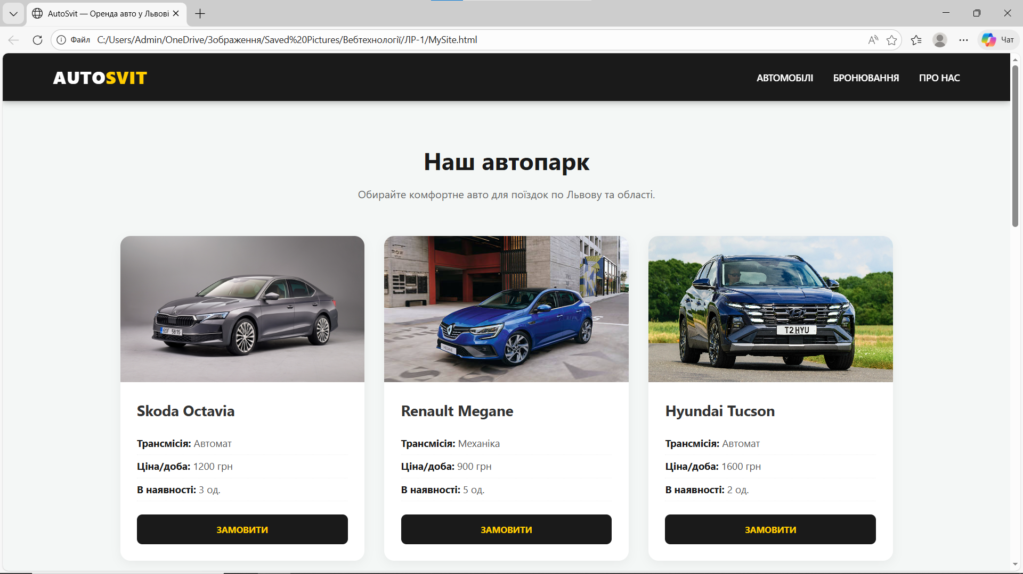
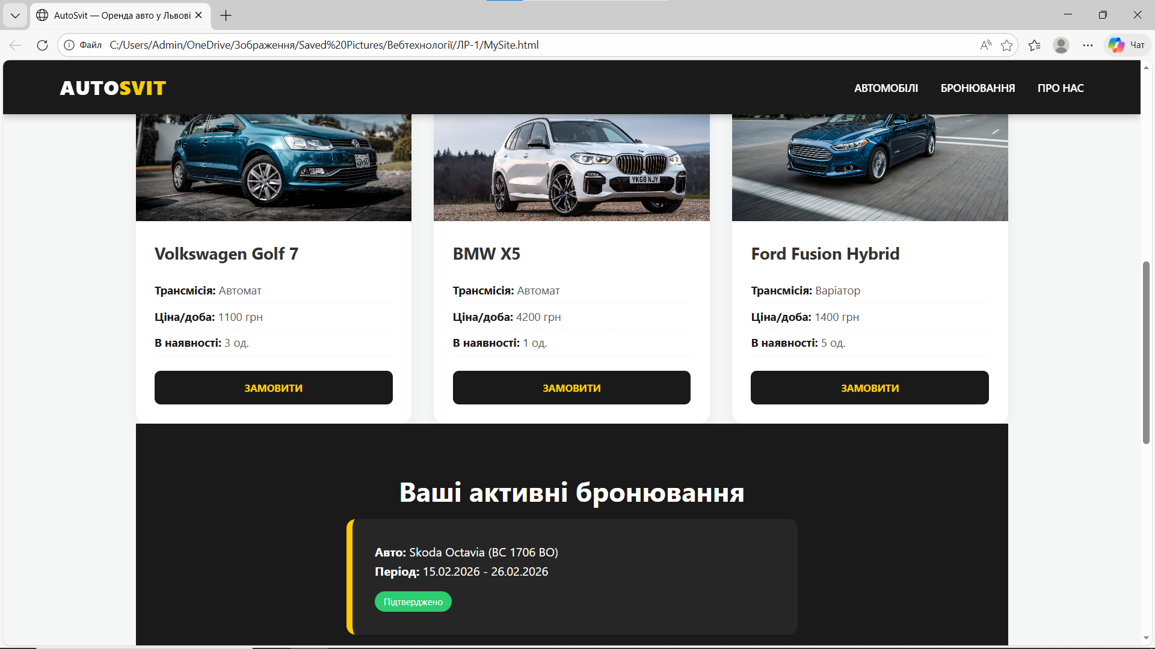
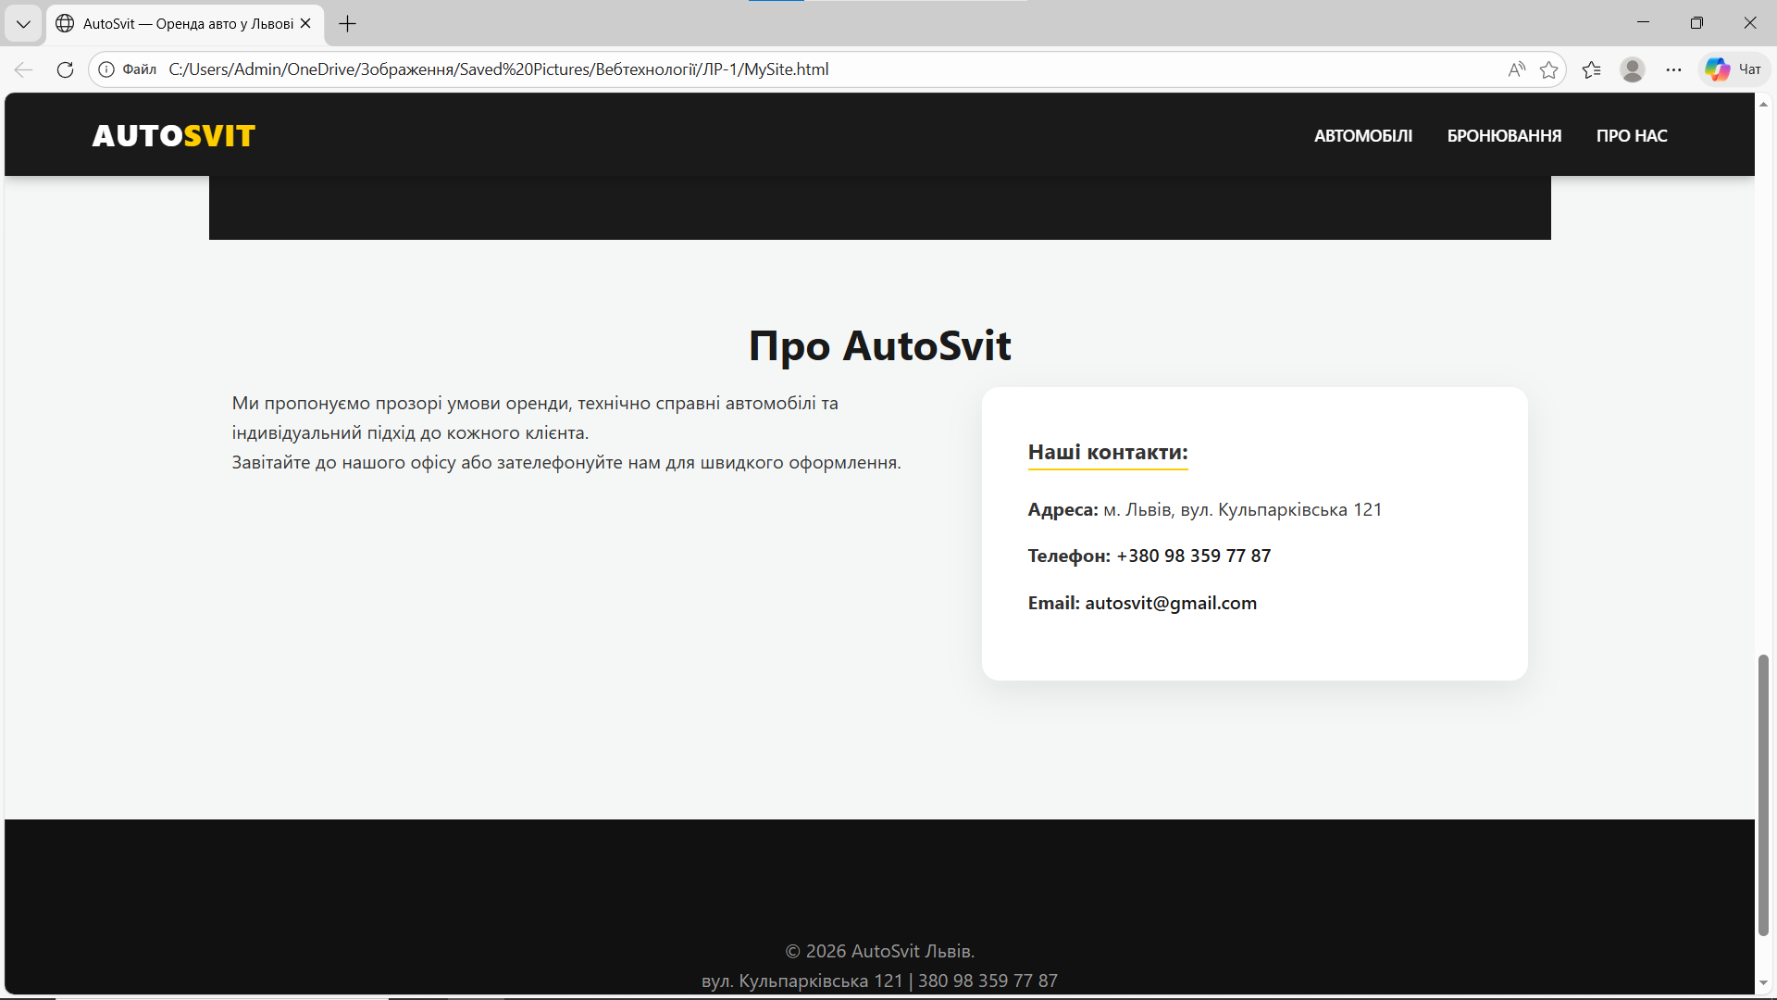

Висновок: під час виконання лабораторної роботи я навчився створювати адаптивні веб-сторінки, застосувуючи семантичний HTML, CSS та медіа-запити. У результаті виконання я ознайомився з мовами програмування HTML і CSS і створив свою першу веб-сторінку згідно з вимогами до індивідуального завдання.

